Студентка группы ИС-25 Полькина.В

**Отчет о практическом занятии**

**Практическое занятие №17**

**Тема:** Наименование практического занятия: составление программ с использованием GUI Tkinter в IDE PyCharm Community, изучение возможностей модуля OS.

**Цель:** закрепить усвоенные знания, понятия, алгоритмы, основные принципы составления программ, приобрести навыки составление программ с использованием GUI Tkinter в IDE PyCharm Community, изучить возможности модуля OS.

**Постановка задачи :** . В соответствии с номером варианта перейти по ссылке на прототип. Реализовать его в IDE PyCharm Community с применением пакета tk. Получить интерфейс максимально приближенный к оригиналу (см. таблицу 1)

**Тип алгоритма:** цикличный

**Текст программы:**

# 24 вариант  
# . В соответствии с номером варианта перейти по ссылке на прототип. Реализовать  
# его в IDE PyCharm Community с применением пакета tk. Получить интерфейс максимально  
# приближенный к оригиналу  
  
# Импорт библиотеки  
from tkinter import *  
import tkinter as tk  
  
# Создание функции для очищения всех полей  
def dele():  
 entry1.delete(0, END)  
 entry2.delete(0, END)  
 entry3.delete(0, END)  
 entry4.delete(0, END)  
 entry5.delete(0, END)  
 entry6.delete(0, END)  
 entry7.delete(0, END)  
 entry8.delete(0, END)  
 entry9.delete(0, END)  
  
  
# Создание главного окна  
root = tk.Tk()  
root.title("PZ_17")  
root.geometry("850x700")  
root.resizable(width=False, height=False)  
  
# Создание текста  
lbl1 = tk.Label(root, text="Certificate Self Service Portal", font=("Arial", 35))  
lbl2 = tk.Label(root, text="Fill out form to get a certificate", font=("Arial", 17))  
  
label1 = tk.Label(root, text="Requester", font=("Arial", 15))  
label2 = tk.Label(root, text="Short Name", font=("Arial", 15))  
label3 = tk.Label(root, text="Email", font=("Arial", 15))  
label4 = tk.Label(root, text="Organization", font=("Arial", 15))  
label5 = tk.Label(root, text="Country", font=("Arial", 15))  
label6 = tk.Label(root, text="IPv4 Address", font=("Arial", 15))  
label7 = tk.Label(root, text="Hostname", font=("Arial", 15))  
label8 = tk.Label(root, text="FQND", font=("Arial", 15))  
label9 = tk.Label(root, text="Description", font=("Arial", 15),justify="right")  
  
# Создания кнопки  
btn1 = Button(root, text="Submit Form", fg ="white" ,bg = "Blue",font=("Arial", 12), command = dele)  
btn1.configure(borderwidth=7,  
 highlightthickness=11, highlightcolor="Grey")  
  
# Создание поля ввода  
entry1 = tk.Entry(root, fg = "Grey", width=45)  
entry2 = tk.Entry(root, fg = "Grey", width=45)  
entry3 = tk.Entry(root, fg = "Grey", width=45)  
entry4 = tk.Entry(root, fg = "Grey", width=45)  
entry5 = tk.Entry(root, fg = "Grey", width=45)  
entry6 = tk.Entry(root, fg = "Grey", width=45)  
entry7 = tk.Entry(root, fg = "Grey", width=45)  
entry8 = tk.Entry(root, fg = "Grey", width=45)  
entry9 = tk.Entry(root, fg = "Grey", width=45)  
  
  
# Создание надпись по умолчанию в поле ввода  
entry1.insert(0, "firstname lastname")  
entry2.insert(0, "asdf")  
entry3.insert(0, "mail@mail.com")  
entry4.insert(0, "Organization")  
entry5.insert(0, "Austria")  
entry6.insert(0, "127.0.0.1")  
entry7.insert(0, "host")  
entry8.insert(0, "host.domain.tld")  
entry9.insert(0, "desc")  
  
# Позиционирование элементов в окне  
lbl1.place(x=0, y=0)  
  
lbl2.place(x=10, y=60)  
  
label1.place(x=170, y=95)  
label2.place(x=158, y=145)  
label3.place(x=212, y=195)  
label4.place(x=150, y=245)  
label5.place(x=190, y=295)  
label6.place(x=140, y=345)  
label7.place(x=170, y=395)  
label8.place(x=200, y=445)  
label9.place(x=155, y=495)  
  
entry1.place(x=270, y=100)  
entry2.place(x=270, y=150)  
entry3.place(x=270, y=200)  
entry4.place(x=270, y=250)  
entry5.place(x=270, y=300)  
entry6.place(x=270, y=350)  
entry7.place(x=270, y=400)  
entry8.place(x=270, y=450)  
entry9.place(x=270, y=500)  
  
btn1.place(x=270, y=550)  
  
# Запуск главного цикла  
root.mainloop()

**Протокол работы программы:**

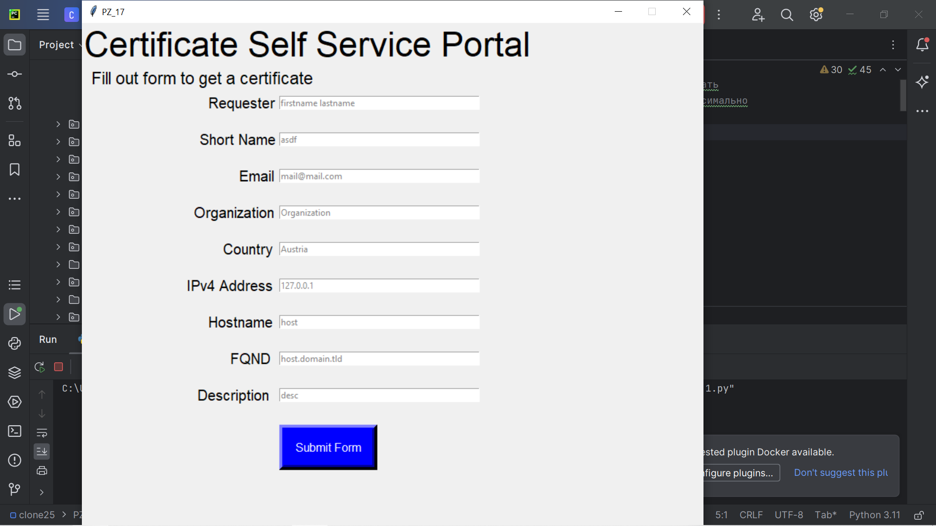Process finished with exit code 0

**Постановка задачи2 :** . Разработать программу с применением пакета tk, взяв в качестве условия одну любую задачу из ПЗ №№ 2 – 9.

**Тип алгоритма:** цикличный

**Текст программы:**

# 24 вариант  
# Разработать программу с применением пакета tk, взяв в качестве условия одну  
# любую задачу из ПЗ №№ 2 – 9.  
import tkinter as tk  
from tkinter import messagebox  
  
root = tk.Tk()  
root.title("PZ")  
root.geometry("300x250")  
root.resizable(width=False, height=False)  
  
  
def check_palindrome():  
 num = int(entry.get())  
  
 a1 = num // 1000 % 10  
 a2 = (num // 100) % 10  
 a3 = (num // 10) % 10  
 a4 = num % 10  
  
 if a1 == a4 and a2 == a3:  
 result_label.config(text="Число читается слева направо")  
 else:  
 result_label.config(text="Число не читается слева направо")  
  
  
entry = tk.Entry(root, width=20)  
  
result_label = tk.Label(root, text="", font=("Arial", 12))  
  
check_button = tk.Button(root, text="Проверить", fg="white", bg="Blue", font=("Arial", 12), command=check_palindrome)  
  
lbl1 = tk.Label(root, text="Введите четырёхзначное число:", font=("Arial", 12))  
  
result_label.place(x=10, y=140)  
entry.place(x=80, y=40)  
check_button.place(x=95, y=75)  
lbl1.place(x=41, y=0)  
  
root.mainloop()

**Протокол работы программы:**

Process finished with exit code 0

**Вывод:** в процессе выполнения практического занятия выработала навыки составления программ с использованием GUI Tkinter в IDE PyCharm Community, изучение возможностей модуля OS.

. Были использованы языковые конструкци, int(), print ,– вывод полученного значения, составление программ с использованием GUI Tkinter в IDE PyCharm Community, использование модуля OS.

Выполнены разработка кода, отладка, тестирование, оптимизация программного кода.

Готовые программные коды выложены на GitHub.